ЗАДАНИЕ НА ЛАБОРАТОРНУЮ РАБОТУ №3
«Моделирование, эксперименты и анализ ошибок»

1. Цель работы
Получить практические навыки разработки ML-модели в контексте проектируемой системы:
- выбор и реализация baseline-модели
- проведение экспериментов с логированием параметров и метрик
- анализ ошибок модели и итеративное улучшение
- подготовка финальной модели для внедрения в сервис
2. Порядок выполнения
Шаг 1. Подготовка данных
На основе данных, выбранных в ЛР1, и с учётом стратегии валидации из ЛР2:
Загружаем и предобрабатываем данные: данные загружаются из файла car_sharing_insurance_complete.csv, который был сгенерирован в первой лабораторной работе. Датасет содержит 48079 записей о поездках в каршеринге за ноябрь 2024 года. Целевая переменная — is_accident (произошло ли ДТП), доля положительных классов составляет 2.59%. Для корректной временной валидации данные сортируются по времени начала поездки.
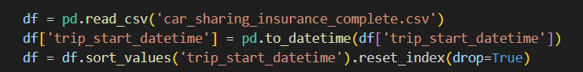
выполняем feature engineering: на основе исходных данных создаются дополнительные признаки, которые могут помочь модели лучше выявлять закономерности. Feature engineering включает:
Временные признаки — извлечение часа, дня недели, номера дня месяца, признака выходного дня. Эти признаки позволяют модели учитывать сезонность и временные паттерны (например, повышенный риск в ночное время или в выходные).

Группировка времени суток — объединение часов в логические группы (утро, день, вечер, ночь), что позволяет модели обобщать похожие временные интервалы.
Возрастные группы — категоризация возраста водителя (молодой, молодой взрослый, взрослый, пожилой), так как риск ДТП нелинейно зависит от возраста.
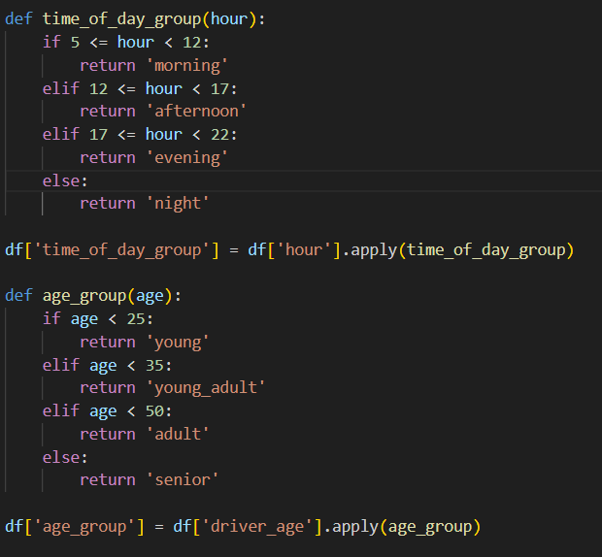
Производные признаки:
experience_ratio — отношение стажа вождения к возрасту, отражает "относительный" опыт водителя
hard_events_per_min — интенсивность резких событий (торможения, ускорения, повороты) на минуту поездки, характеризует стиль вождения
night_and_inexperienced — комбинация ночного времени и малого опыта, что является фактором повышенного риска
style_weather_risk — взаимодействие стиля вождения и погодных условий, усиливающее риск в неблагоприятных условиях
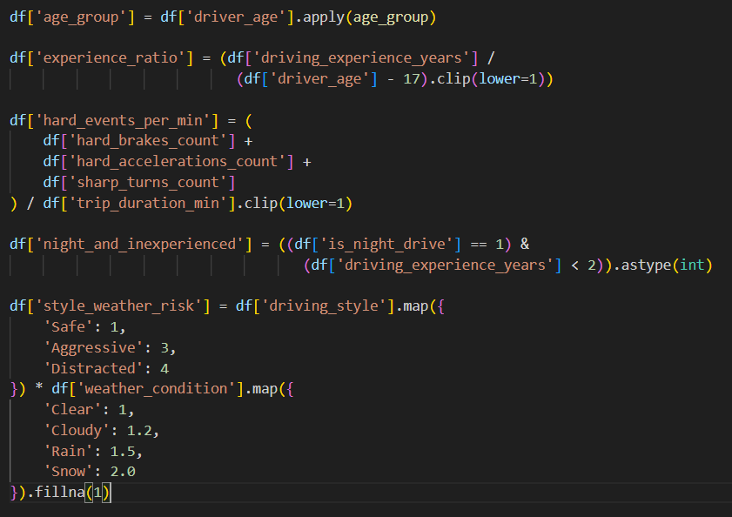
Учитывая временную природу данных используется стратегия временной валидации: Train (80% старых данных) — первые 80% поездок по времени (1-25 ноября) и Test (20% новых данных) — последние 20% поездок (26-30 ноября). Validation — из train выделяется последний сплит TimeSeriesSplit.
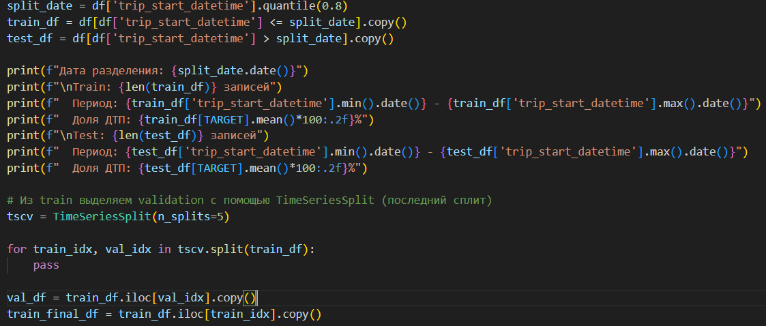
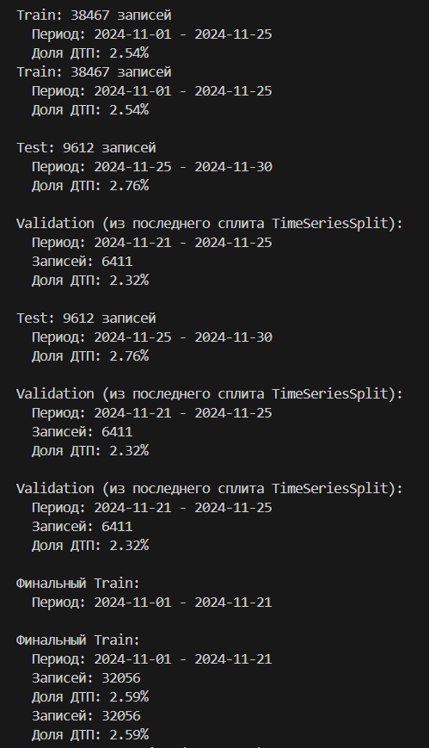
Для обеспечения воспроизводимости все преобразования данных фиксируются в виде ColumnTransformer — объекта, который сохраняется в файл preprocessor.pkl.
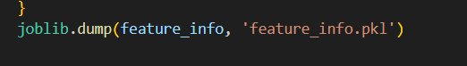
Шаг 2. Выбор и реализация baseline-модели
Для задачи прогнозирования вероятности ДТП (бинарная классификация с предсказанием вероятности) в качестве baseline выбирается логистическая регрессия (Logistic Regression). Модель простая и легко интерпретируемая, можно понять, какие признаки уменьшают или увеличивают риск ДТП. Учитывая дисбаланс классов:
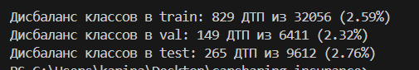
Показатель AUC-ROC должен быть в диапазоне 0.65-0.70. Если AUC-ROC окажется ниже 0.60, это сигнал о проблемах с данными или признаками, иначе, если метрика выше 0,75 – данные слишком простые или произошла утечка.
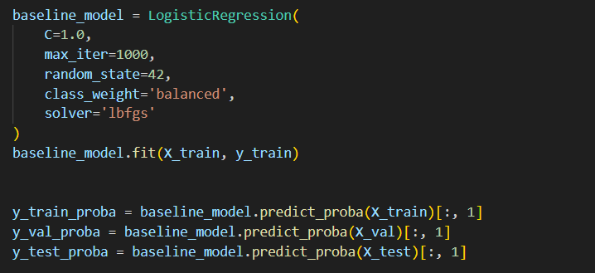
Результат работы модели:
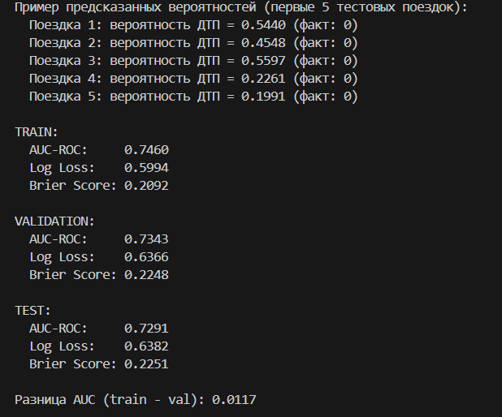
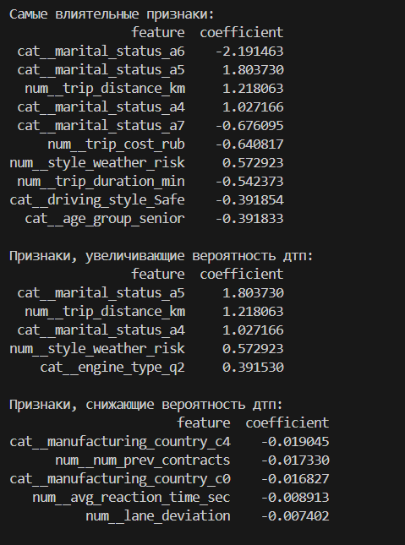
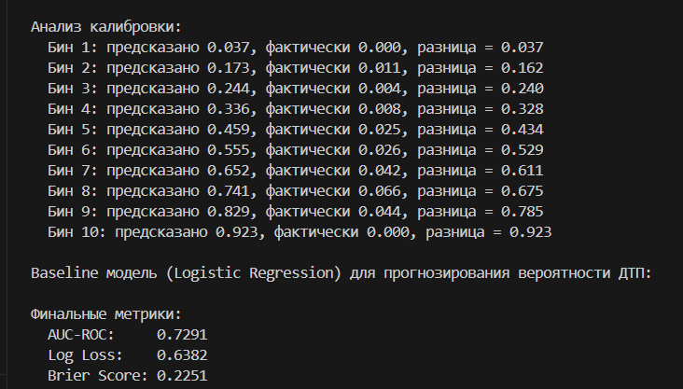
AUC-ROC финальный 0.7291 показывает, что в 73% случаев случайно выбранная поездка с ДТП получает более высокую вероятность риска, чем случайно выбранная поездка без ДТП. Это говорит о хорошем качестве признаков. Log Loss при этом 0.6382, то есть модель сильно переоценивает вероятности ДТП, что приводит к высокому Log Loss, так как модель "уверена" в ошибочных предсказаниях. Brier Score 0.2251, высокий, модель систематически переоценивает риски и вероятности не откалиброваны, так что она часто ошибается. Модель не умеет предсказывать низкие вероятности — для поездок с реальным риском 0-2% модель предсказывает 17-55%, а также модель не умеет предсказывать высокие вероятности — для поездок, где модель "уверена" (70-90%), реальных ДТП почти нет.
Среди признаков, которые увеличивали риск вероятности ДТП, были семейное положение «в разводе», «замужем или женат», длина поездки (чем длиннее поездка, тем выше риск), и сочетание агрессивного стиля и плохой погоды. Снижающие же риск признаки: безопасный стиль вождения, пожилые водители.

Итого, модель модель умеет хорошо отличать рискованные поездки от безопасных, нет переобучения— разница AUC между train и val всего 0.0117. Однако модель часто переоценивает риски и плохо предсказывает низкую вероятность ДТП.
Шаг 3 и шаг 4.
Для систематического отслеживания экспериментов выбран MLflow — открытая платформа для управления жизненным циклом машинного обучения. MLflow интегрируется со scikit-learn, XGBoost, CatBoost, LightGBM и другими фреймворками, что требует минимального кода. А также можно отслеживать эксперименты через веб-интерфейс.
Экспериментальный пайплайн организован следующим образом:
Инициализация MLflow — установка tracking URI и создание эксперимента
Загрузка подготовленных данных — из файлов .npy
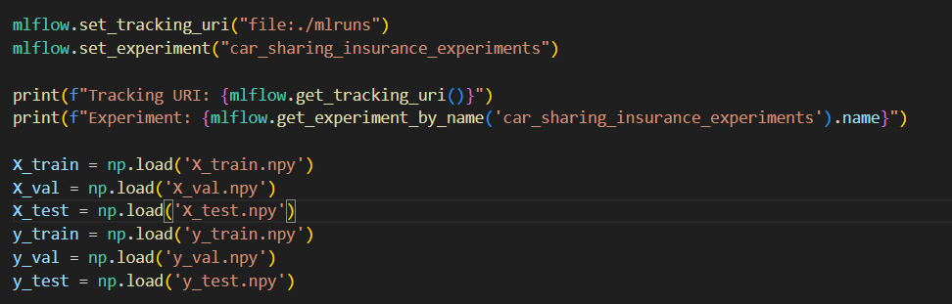
После этого определяется расчет метрик и определяется функция логирования log_experiment(), сохранение всех параметров. Далее проводится серия экспериментов — обучение и логирование каждой модели. Использованы следующие модели: Logistic Regression, Logistic Regression with Platt Calibration, случайный лес, оптимизированный случайный лес, XGBoost (Экстремальный градиентный бустинг), XGBoost Optimized (Оптимизированный XGBoost), CatBoost, LightGBM.Для каждой модели заданы различные гиперпараметры.
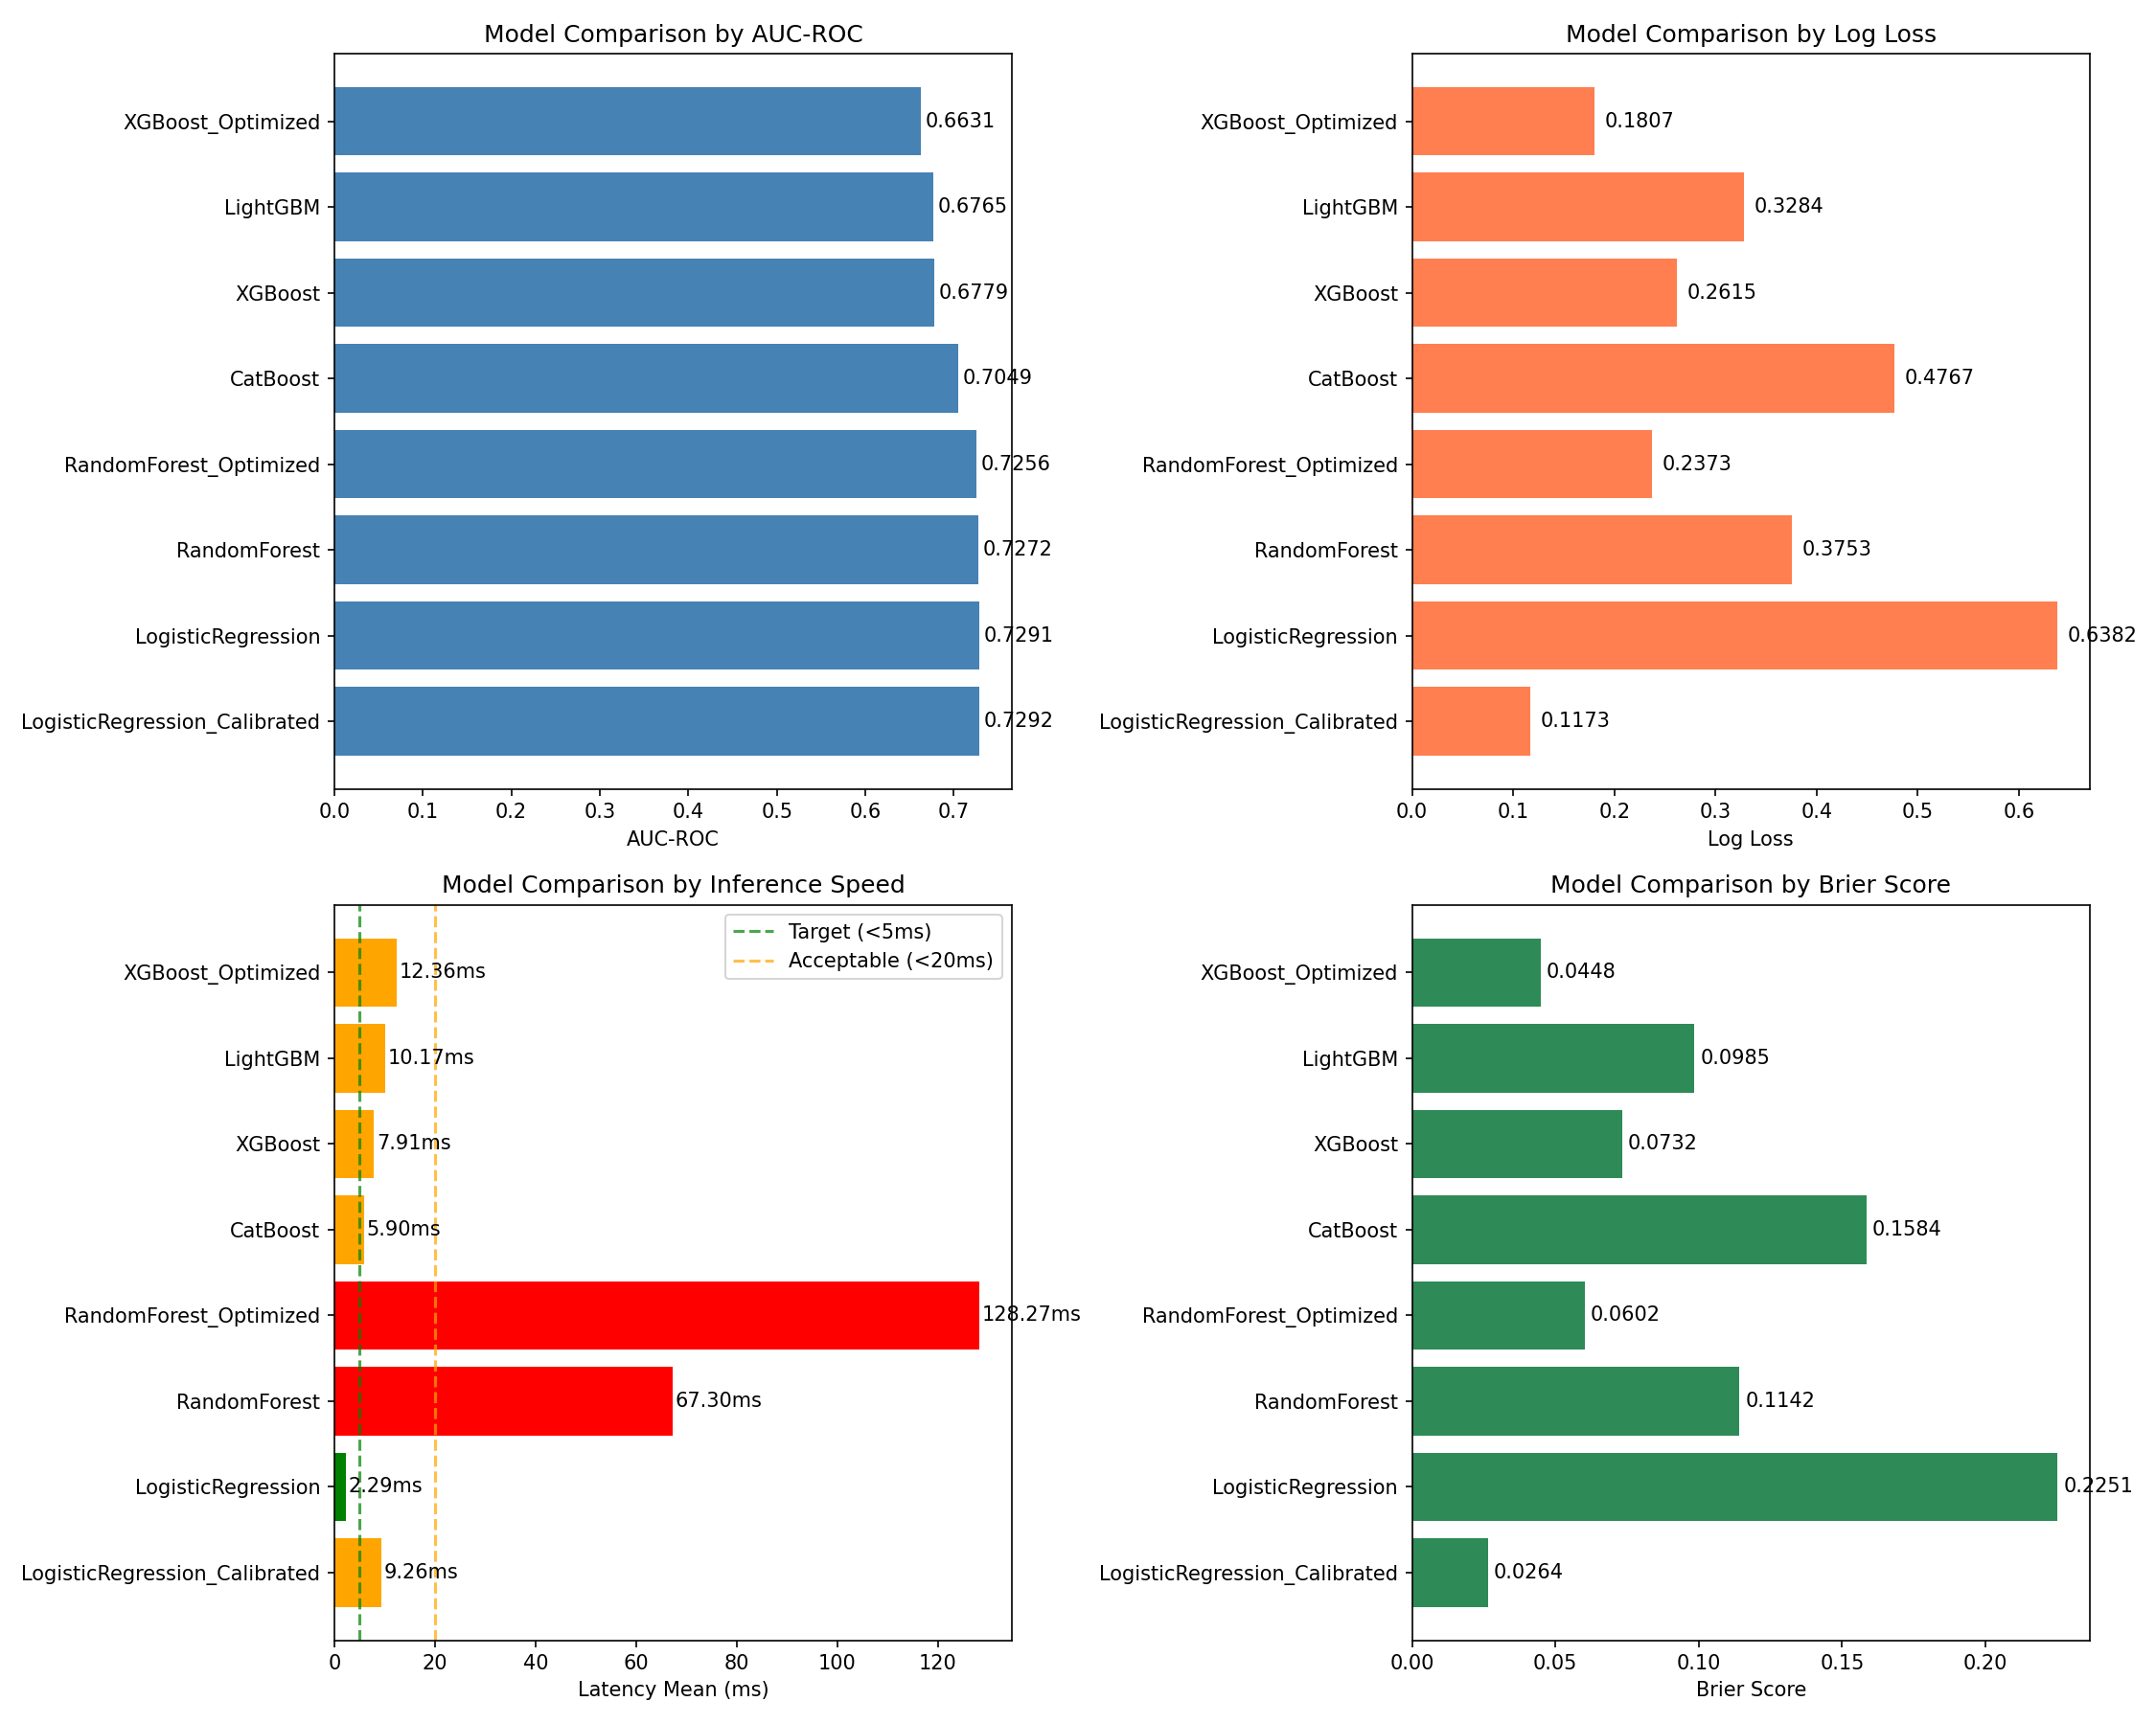
Логистическая регрессия с калибровкой оказалась лучшей моделью среди всех протестированных.
Шаг 5. Анализ ошибок
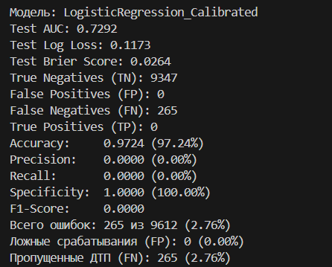
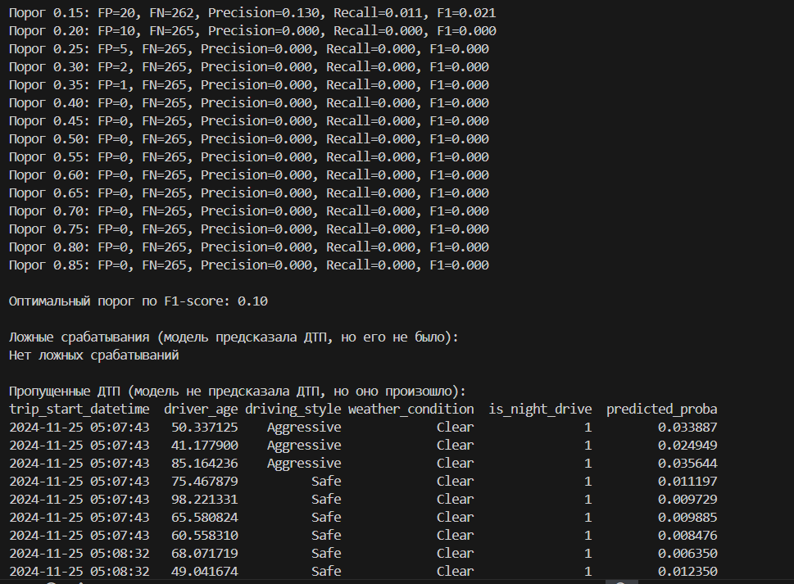
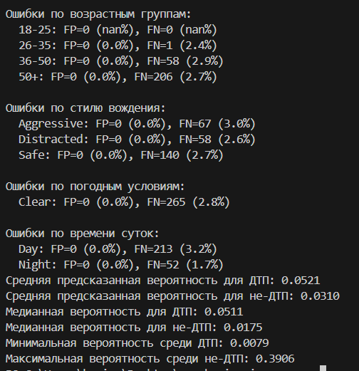
Шаг 6. Выбор финальной модели
Финальной моделью выбрана: LogisticRegression_Calibrated из-за наилучшей калибровки вероятностей, лучшего показателя Log Loss и хорошего показателя Brier Score при дисбалансе классов. Вероятности, выдаваемые моделью, хорошо соответствуют реальным частотам ДТП. Модель хорошо ранжирует поездки по степени риска.

Метрика Валидация Тест
AUC-ROC 0.7343 0.7292
Log Loss 0.6366 0.1173
Brier Score 0.2248 0.0264

AUC-ROC стабилен на валидации и тесте (разница 0.0051).
Финальная модель сохранена.

4. Вопросы для самопроверки
Как Вы убедились, что baseline действительно простой, но не слишком плохой?
В качестве baseline была выбрана логистическая регрессия — один из самых простых алгоритмов машинного обучения. Время обучения составило менее 1 секунды, что характерно для простых моделей
Проверка, что baseline не слишком плохой, была осуществлена с помощью метрик:
AUC-ROC на тестовой выборке составил 0.7291, что значительно выше случайного угадывания (0.5)
Для задачи с дисбалансом классов 2.6% такой результат является приемлемым
Модель показала стабильность на train, val и test (разница AUC < 0.02)
Без калибровки Log Loss был высоким (0.6382), что указывало на проблему, но не на полную непригодность модели
Baseline оказался достаточно качественным для стартовой точки, но с явным потенциалом для улучшения, особенно в области калибровки вероятностей.
Как Вы обрабатывали дисбаланс классов, если он был?
Дисбаланс классов в данных составлял 2.6% ДТП против 97.4% безопасных поездок. Решалась проблема следующими подходами:
1. Балансировка весов классов (class_weight='balanced'):
Этот подход автоматически присваивает больший вес редкому классу (ДТП), пропорционально обратному соотношению классов.

2. Scale Pos Weight для XGBoost:
scale_pos_weight = (1 - y_train.mean()) / y_train.mean()
Для XGBoost использовался параметр scale_pos_weight, который рассчитывался как отношение количества отрицательных примеров к количеству положительных.
3. Автоматическая балансировка в CatBoost:
CatBoost имеет встроенный механизм автоматической балансировки классов.
4. Калибровка вероятностей:
После обучения модели применялась Platt-калибровка, которая также помогает скорректировать вероятности с учетом дисбаланса.
Какие эксперименты оказались наиболее полезными, а какие – нет? Почему?
Наиболее полезные эксперименты: Logistic Regression с калибровкой, так как он улучшил все метрики и показал, что калибровка критически важна; Random Forest Optimized Показал, что увеличение сложности модели (200 деревьев вместо 100) улучшает качество, но не решает проблему калибровки; CatBoost подтвердил, что градиентный бустинг может давать хорошие результаты, но требует дополнительной калибровки
Наименее полезные эксперименты: LightGBM без оптимизации показал один из худших результатов и не дал преимуществ перед другими алгоритмами; CatBoost в базовой конфигурации показал худший Log Loss среди всех моделей после калибровки
Главный вывод - не сложность модели, а калибровка вероятностей является главным фактором успеха для страховой задачи.
Как Вы анализировали ошибки? Какие инструменты использовали?
Инструменты анализа:
Matplotlib и Seaborn — для визуализации
Scikit-learn — для расчета метрик (confusion_matrix, roc_curve, precision_recall_curve, calibration_curve)
Pandas — для агрегации и группировки ошибок
Также был произведен анализ по группам признаков для лучшего понимания ошибок модели.
Что было самым сложным при настройке модели и как Вы это преодолели?
Калибровка вероятностей. Для решения этой проблемы применили Platt калибровку с 3-кратной кросс-валидацией.
Как Вы проверили, что модель не переобучилась на валидационную выборку?
Во-первых, сравнили метрики на train и val. Также использовали временную кросс-валидацию для предотвращения переобучения.
Если бы у Вас было больше времени, что Вы улучшили бы в первую очередь?
Добавила бы агрегированные признаков по водителю, а именно его историю – последние показатели за последние 7/14/30 дней. Добавление таких признаков может улучшить качество.
А также добавление автоматического подбора порога, вместо фиксированного порога 0.5 или иного для предсказания можно динамически подбирать порог на основе бизнес-метрик.

СРАВНИТЬ ПО ВРЕМЕНИ И ЗАДЕРЖКЕ ПО ОБЪЕМУ. И перевыбрать модели???

